
Servizio Prevenzione e Protezione
ISTRUZIONI MODULISTICA
GESTIONE EMERGENZE
revisione v. 1.4

note

Istruzioni
Per una corretta organizzazione per la gestione delle emergenze è necessario predisporre una serie di documenti come previsto dalle legge (DM 10/03/1998) per ogni edificio pubblico, come il piano di emergenza, le planimetrie di evacuazione e le mappe con l’area di raccolta.
La particolare criticità degli edifici universitari ad alto affollamento richiede inoltre l’adempimento di alcune pratiche supplementari come le planimetrie dei pericoli, le procedure di sicurezza e le schede identificative del locale.
In particolare:
- il PIANO DI EMERGENZA è il documento fondamentale per la gestione delle emergenze, e può essere realizzato seguendo il modello compilabile da noi predisposto. Il piano di emergenza deve essere verificato almeno 2 volte l'anno mediante le PROVE DI EVACUAZIONE (i cui verbali devono essere inviati in copia anche all'Ufficio SPP), che possono essere organizzate seguendo le indicazioni della GUIDA da noi predisposta;
- le PLANIMETRIE DEI PERICOLI costituiscono un allegato fondamentale del piano di emergenza, e sono necessarie per la redazione da parte del SPP del DVR (documento di valutazione dei rischi), anch’esso obbligatorio;
- anche le PLANIMETRIE DI EVACUAZIONE e le MAPPE CON L'AREA DI RACCOLTA vanno allegate al documento, ma anche affisse nei corridoi dell'edificio.
- le SCHEDE IDENTIFICATIVE DEL LOCALE devono essere affisse invece sulla porta di ogni locale a rischio (laboratori, officine, magazzini, archivi, biblioteche, ecc.):
  - scheda esterna, con l'indicazione dei responsabili del locale
  - scheda interna, con l'indicazione delle procedure di messa in sicurezza
  - ADESIVO GIALLO, accanto alla scheda interna, con i numeri di telefono utili per l'edificio
- nelle aule didattiche invece devono essere affisse le PROCEDURE DI SICUREZZA per docenti e studenti.
L’ADESIVO GIALLO va affisso anche presso tutti i punti telefonici utili in caso di emergenza (portineria, segreteria, direzione, ecc.)

FAQ
Perché nel documento denominato “adesivo giallo” non mi compare lo sfondo colorato?
Per default in Word la visualizzazione dello sfondo è disabilitata, per attivarla:

Office 2003
Selezionare la menù strumenti la voce “Opzioni”, quindi nella scheda “Visualizza” attivare l’opzione “Colori ed immagini di sfondo”.
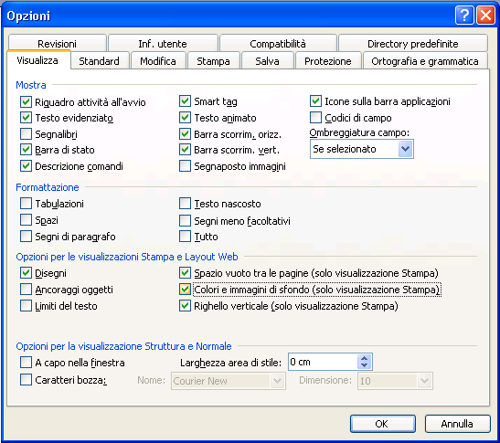
Ricordarsi di passare alla modalità visualizzazione “stampa” selezionandola dal menù “Visualizza” di Office.

Office 2010
Dal menù Office (la “palla” in alto a sinistra) aprire la finestra “Opzioni di word”
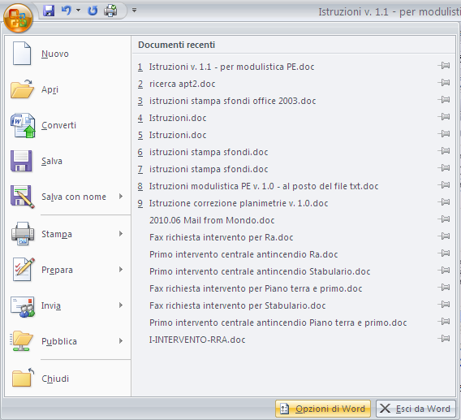
Selezionare la scheda “Impostazioni avanzate” ed attivare l’opzione “Mostra colori ed immagini di sfondo nella visualizzazione Layout di stampa”.
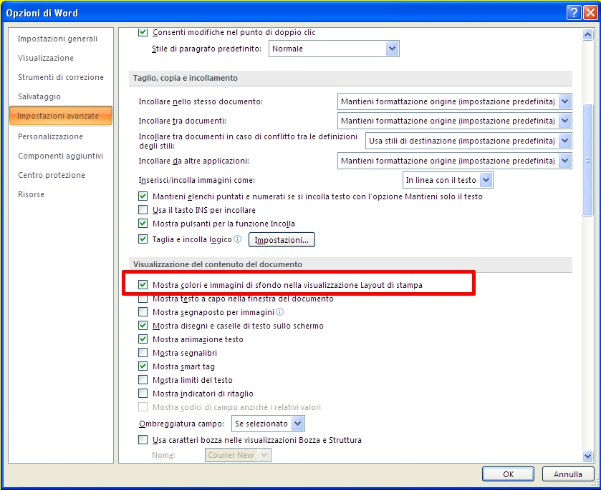
Ricordarsi di passare alla modalità di visualizzazione “Layout di stampa” selezionandola nella scheda “Visualizza” del menù di Office.
Perché nel documento denominato “adesivo giallo” non riesco a stampare lo sfondo colorato?
Per default in Word la stampa dello sfondo è disabilitata, per attivarla:

Office 2003
Selezionare la menù strumenti la voce “Opzioni”, quindi nella scheda “Stampa” attivare l’opzione “Colori ed immagini di sfondo”.
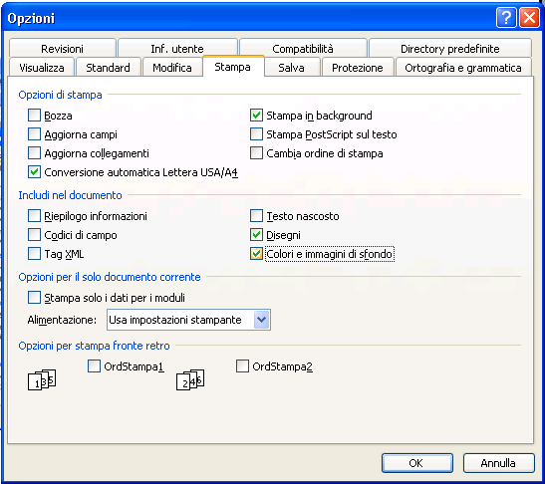
Ricordarsi di passare alla modalità visualizzazione “stampa” selezionandola dal menù “Visualizza” di Office.

Office 2010
Dal menù Office (la “palla” in alto a sinistra) aprire la finestra “Opzioni di word”
Selezionare la scheda “Visualizzazione” ed attivare l’opzione “Stampa colori ed immagini di sfondo”.
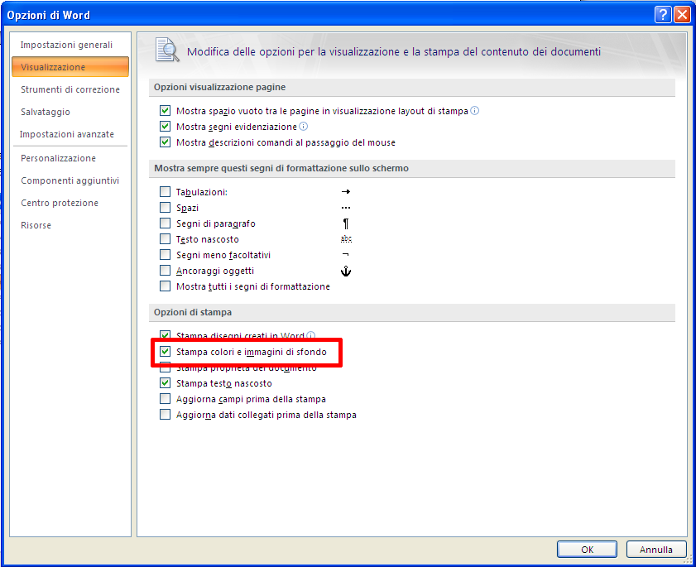
Ricordarsi di passare alla modalità di visualizzazione “Layout di stampa” selezionandola nella scheda “Visualizza” del menù di Office.
Come faccio ad aggiungere qualcosa al modello che avete predisposto?
Ce lo spedisci via email con le richieste di modifica, oppure con un minimo di pratica di Word è possibile modificare le parti bloccate seguendo la procedura descritta nel documento che puoi scaricare dal menù Area Riservata > Sblocco documenti modulo Office
Perché posizionando alcune icone si sposta tutta la grafica?
È un errore in fase di creazione del modello, ancora presente in alcuni dei primi file. Per risolverlo è sufficiente selezionare l’icona che causa problemi (generalmente il punto “noi siamo qui”), dare il comando taglia e poi incolla-speciale selezionando la modalità “Immagine (Enhanced Metafile)”:

Office 2010
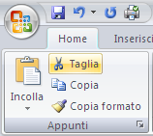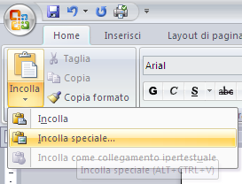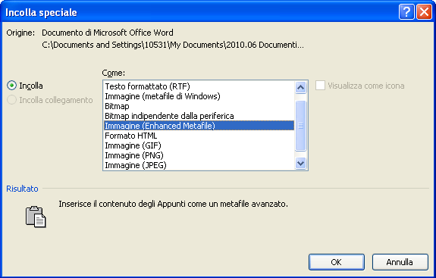

Office 2003
